Любимым Мамам посвящаем!
24 ноября состоялся концерт в честь наших дорогих мам и бабушек. Концертные номера сменялись словами поздравления и вручения наград. Олимпионики - победители и призеры школьного тура Всероссийской олимпиады школьников получили более ста грамот.
Телли Вероника и Ломаш Егор признаны абсолютными эрудитами школы! Петров Алексей (учащийся 6 класса) прочел стихотворение «Маме» собственного сочинения.
Ко Дню экологии ребята вместе с родителями строили «бумажный город», домики и машины из картона получились изумительные. Мамам и бабушкам на праздничном вечере вручили грамоты за участие! Спасибо семьям: Лузяниной Олеси, Ломаша Егора, Петрусевич Юлии, Буналь Софьи, Морма Элеоноры, Ефимова Алексея, Железовского Виктора, Береза Александры, Коляго Кирилла!

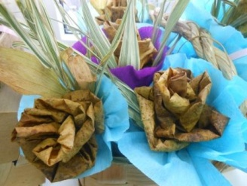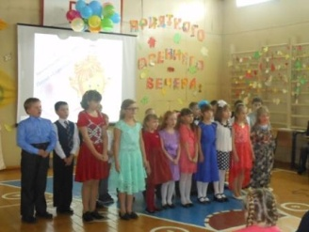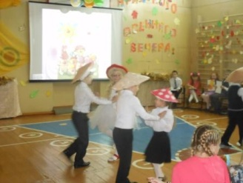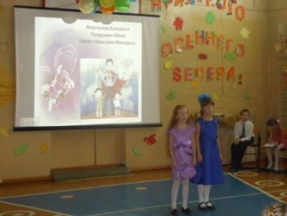
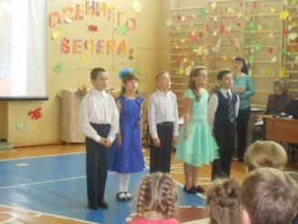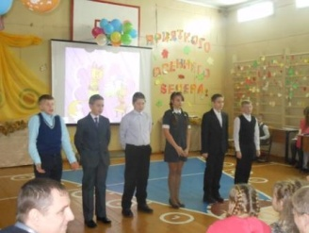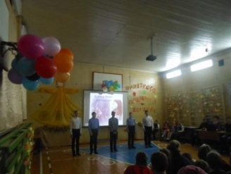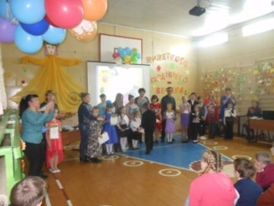
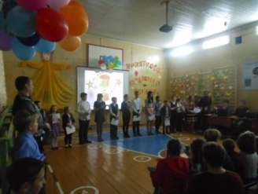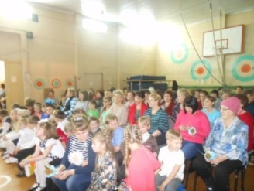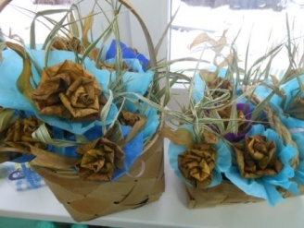
Поздравили мам и бабушек дошколята!
